重 庆 大 学

学 生 实 验 报 告

实验课程名称 汇编语言程序设计

开课实验室 DS1501机房

学院 大数据与软件学院 年级2020专业班 软件工程 1 班

学 生 姓 名 李易燔 学 号 20205644

开 课 时 间 2021 至 2022 学年第 1 学期

总 成 绩
教师签名 | 陈蜀宇

大数据与软件工程学院 制

《汇编语言程序设计》实验报告

开课实验室： DS1501机房 2021 年 11 月 12 日
学院 | 大数据与软件学院 | 年级、专业、班 | 20级软件工程1班 | 姓名 | 李易燔 | 成绩
课程  名称 | 汇编语言程序设计 | 实验项目  名 称 | 实验五：循环、分支程序设计、子程序设计 |  | 指导教师 |  | 陈蜀宇
教师评语 | 教师签名：陈蜀宇  2021年 11 月 日
一【实验目的】
  - 熟悉汇编语言循环分支程序设计
  - 中断调用程序设计
二【实验环境】
  - PC微机
  - DOS操作系统或 Windows 操作系统
  - MASM.EXE,LINK.EXE,DEBUG.COM或宏汇编集成环境
Dosbox.exe的使用方法
1.安装 。
2.运行dosbos.exe程序 。
3.在输入框z:\>状态下输入：
z:\> mount c d:\masm
说明：“z:\>”这是提示符，“c”作为虚拟c盘， "d:\masm"是要虚拟的文件夹位置; 简洁的讲，把要虚拟的文件夹位置换掉上面的 d:\masm 。
4.在刚才的提示符下输入c: ，这样就切换到虚拟的c盘，也就是你要的目录。
5.按照dos操作系统环境要求运行c：目录下的masm.exe，link.exe，debug.exe等软件。如：
c:\> masm 123.asm
c:\> LINK 123.obj
c:\> debug 123.exe

三【预备知识】
- 常用汇编指令
- 循环程序设计
- 分支程序设计
- 中断调用（DOS系统功能调用INT 21H）

四【实验内容】
（1）调试教材P170例5.6。
说明：体会非固定次循环的特点。区分出循环体、循环条件、循环变换条件、初始化内容、循环结束后续相关内容。
（2）编写一个程序。
已知数组A包含15个互不相等的整数，数组B包含10个互不相等的整数。试编制一程序，把既在A中又在B中出现的整数存放于数组C中。然后将数组C逐个显示出来。
要求：要写流程图，代码必须规范，有必要的注释。
说明：数组表示可参考教材例5.5。
（3）编写一个程序，接受从键盘输入的10个十进制数字，输入回车符则停止输入，然后将这些数字加密后(用XLAT指令变换)存入内存缓冲区BUFFER。加密表为：
输入数字：0，1，2，3，4，5，6，7，8，9
密码数字：7，5，9，1，3，6，8，0，2，4
要求：要写流程图，用子程序实现加密，代码必须规范，有必要的注释。

1.
data segment
buffer db 80 dup(?)
flag db ?
data ends
code segment
main proc far
assume cs:code,ds:data
start:
mov bx,0
push ds
sub ax,ax
push ax
mov ax,data
mov ds,ax

lea bx,buffer
mov flag,0
next:
mov ah,01
int 21h
test flag,01
jnz follow
cmp al,20h
jnz exit
mov flag,1
jmp next

follow:
cmp al,20h
jz exit
mov [bx],al
inc bx
jmp next

exit:
ret

main endp
code ends
end start

结果截图：

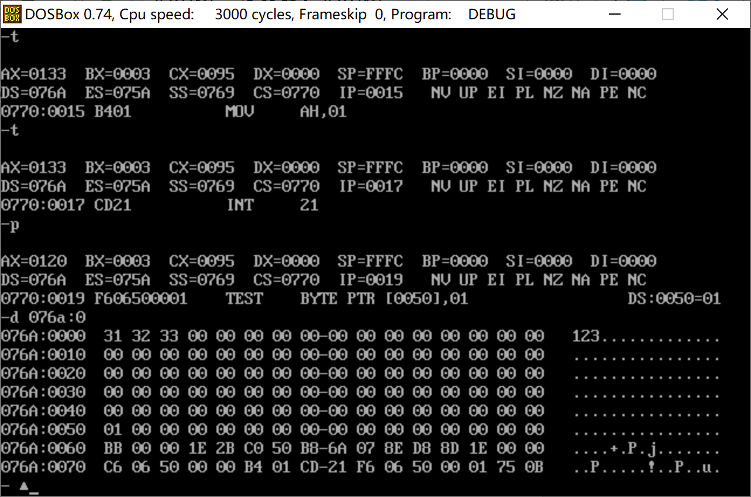
输入空格123空格
最后在内存中查看结果，已存入123

（2）编写一个程序。
已知数组A包含15个互不相等的整数，数组B包含10个互不相等的整数。试编制一程序，把既在A中又在B中出现的整数存放于数组C中。然后将数组C逐个显示出来。
要求：要写流程图，代码必须规范，有必要的注释。
说明：数组表示可参考教材例5.5。

data segment
x dw 1,2,3,4,5,6,7,8,9,10,11,12,13,14,15
y dw 5,6,7,8,9,1,2,20,21
z dw 15 dup(?)
a dw 0

data ends

code segment
main proc far
assume cs:code,ds:data
start:
push ds
sub ax,ax
push ax

mov ax,data
mov ds,ax
mov si,0
mov cx,15

i2: mov ax,x[si]
mov dx,0
mov di,-2
i4: inc dx
cmp dx,10
jz i1
add di,2
mov bx,y[di]
cmp ax,bx
jz i3
jmp i4

i1: add si,2
loop i2
ret

i3:
push bx
mov bx,a
mov z[bx],ax
add [a],2
pop bx
add si,2
loop i2
ret

main endp
code ends
end start
数组1
1,2,3,4,5,6,7,8,9,10,11,12,13,14,15
数组2
5,6,7,8,9,1,2,20,21

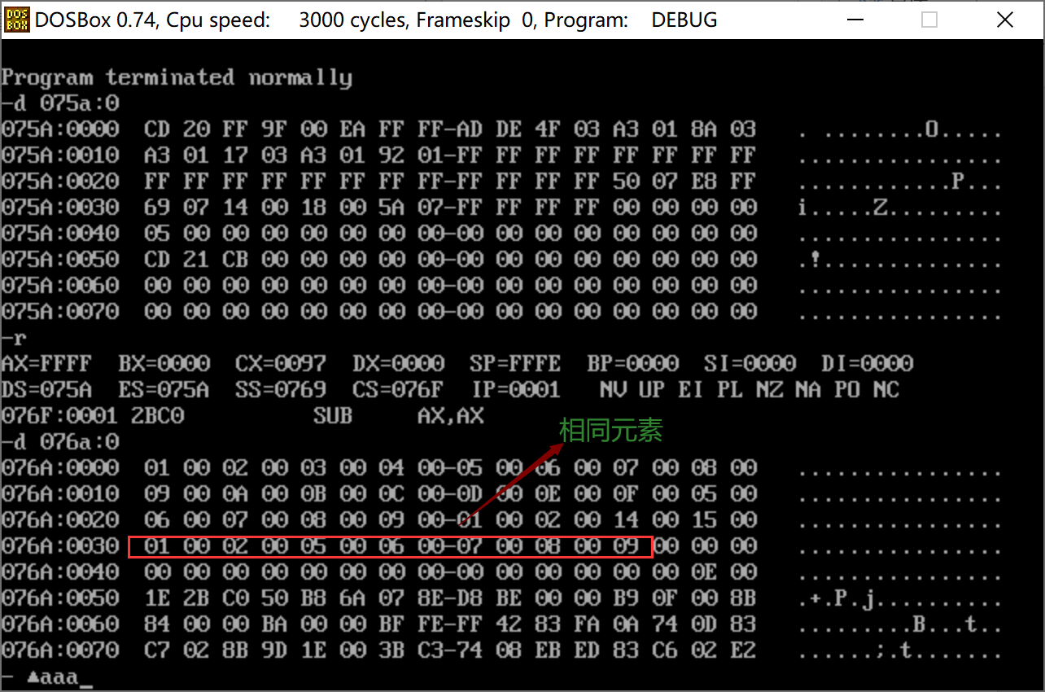
（写了一个下午）
加上显示功能
思路：（将每一个数字不停除以10直到为0，将商加上30H，保存到es区，最后添加$利用中断09H将其输出）
代码：
data segment
x dw 1,2,3,4,5,6,7,8,9,10,11,12,13,14,15
y dw 5,6,7,8,9,1,2,20,21
z dw 15 dup(?)
a dw 0 ;记录符合要求的数字个数

data ends
ascii segment
db 100 dup(0)
ascii ends

code segment
main proc far
assume cs:code,ds:data
start:
push ds
sub ax,ax
push ax

mov ax,data
mov ds,ax
mov si,0
mov cx,15

i2: mov ax,x[si]
mov dx,0
mov di,-2
i4: inc dx
cmp dx,10
jz i1
add di,2
mov bx,y[di]
cmp ax,bx
jz i3
jmp i4

i1: add si,2
loop i2
jmp disp

i3:
push bx ;如果符合条件则保存数字
mov bx,a
mov z[bx],ax
add [a],2
pop bx
add si,2
loop i2
jmp disp

disp: ;显示数组C

mov ax,ascii
mov es,ax
mov si,0
mov ax,ds:[a]
mov bl,2
div bl
mov bx,0
mov ah,0
mov cx,ax
s:
mov ax,ds:z[bx]
push cx
jmp dtoc
i9: pop cx
add bx,2
loop s
mov byte ptr es:[si+1],24H
mov ax,ascii
mov ds,ax
mov dx,0
mov ah,09
int 21h
ret

dtoc:
push ax
push bx
push cx
push dx
mov bx,0;记录位数
dto:
mov cx,ax
jcxz ok1
mov dx,0
mov cx,10
div cx
add dx,30H
push dx
inc bx
jmp short dto

ok1:mov cx,bx
s1: pop dx
mov es:[si],dl
inc si
loop s1
mov al,20H;存入一个空格
mov es:[si],al
inc si
pop dx
pop cx
pop bx
pop ax
jmp i9
main endp
code ends
end start

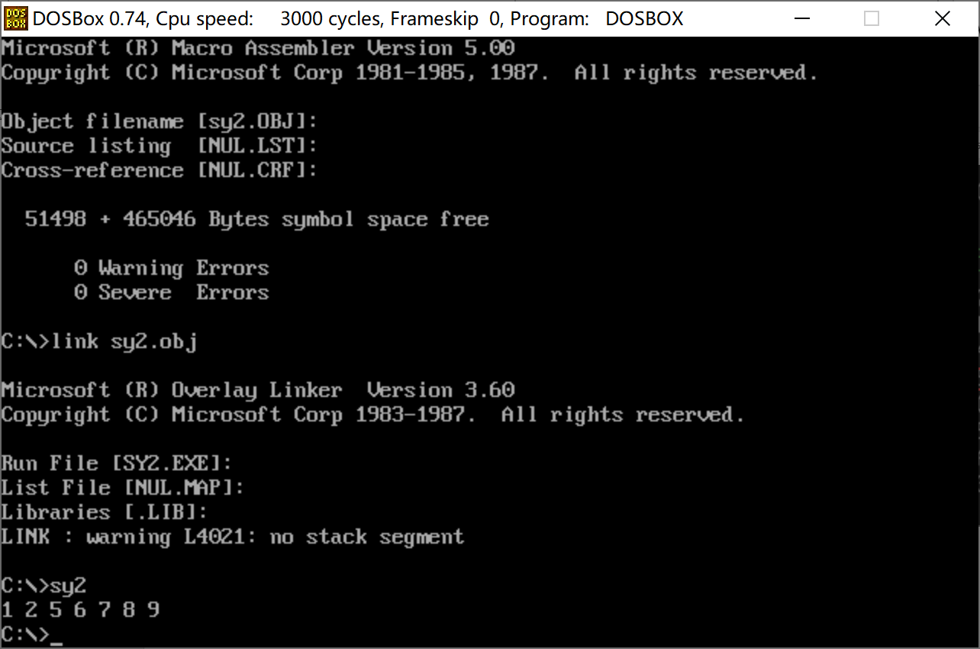
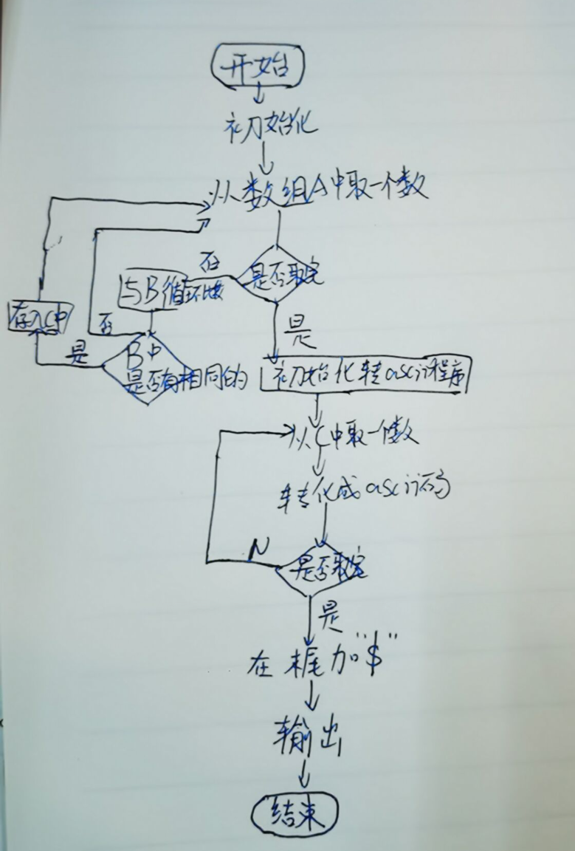

3）编写一个程序，接受从键盘输入的10个十进制数字，输入回车符则停止输入，然后将这些数字加密后(用XLAT指令变换)存入内存缓冲区BUFFER。加密表为：
输入数字：0，1，2，3，4，5，6，7，8，9
密码数字：7，5，9，1，3，6，8，0，2，4
要求：要写流程图，用子程序实现加密，代码必须规范，有必要的注释。
data segment
message1 db 'please input 10 interger numbers:','$';提示信息
message2 db 'Wrong input,please input again!','$'
message3 db 'you have pressed the enter key!','$'
array db 37h,35h,39h,31h,33h,36h,38h,30h,32h,34h;存放转化的表
buffer db 11 dup(?);存放转换后的字符
data ends
code segment
assume cs:code,ds:data
start:
mov ax,data
mov ds,ax
sub si,si;初始化
i1: mov ah,1;来输入一个字符并回显
int 21h
cmp al,13
jz en
cmp al,30H
jb err
cmp al,39H;判断ASCII码是否是0~9
ja err
jmp trans

err:
lea dx,message2;错误提示并返回
mov ah,09H
int 21H
jmp i1

trans:
lea bx,array;输入符合要求时进行转换
sub al,30H
xlat
mov buffer[si],al
inc si
jmp i1

en:
lea dx,message3;按enter键后显示转换后结果并退出
mov ah,09H
int 21h
mov buffer[si],24H
lea dx,buffer
mov ah,09h
int 21H
mov ah,4cH
int 21H

code ends
end start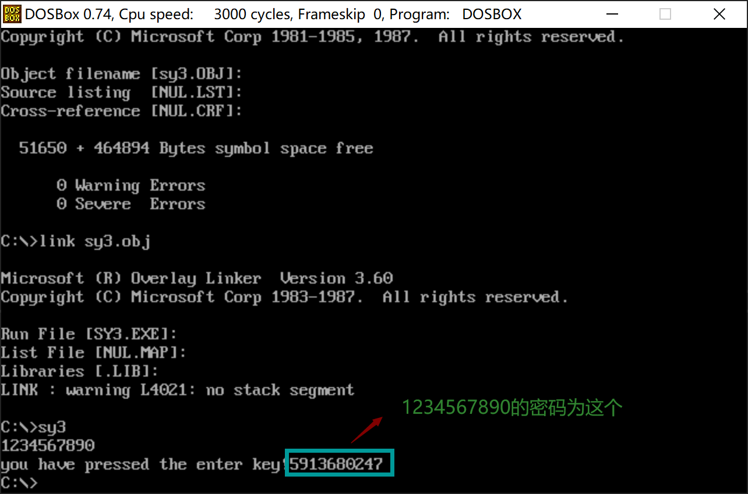
当键盘输入其他值的时候
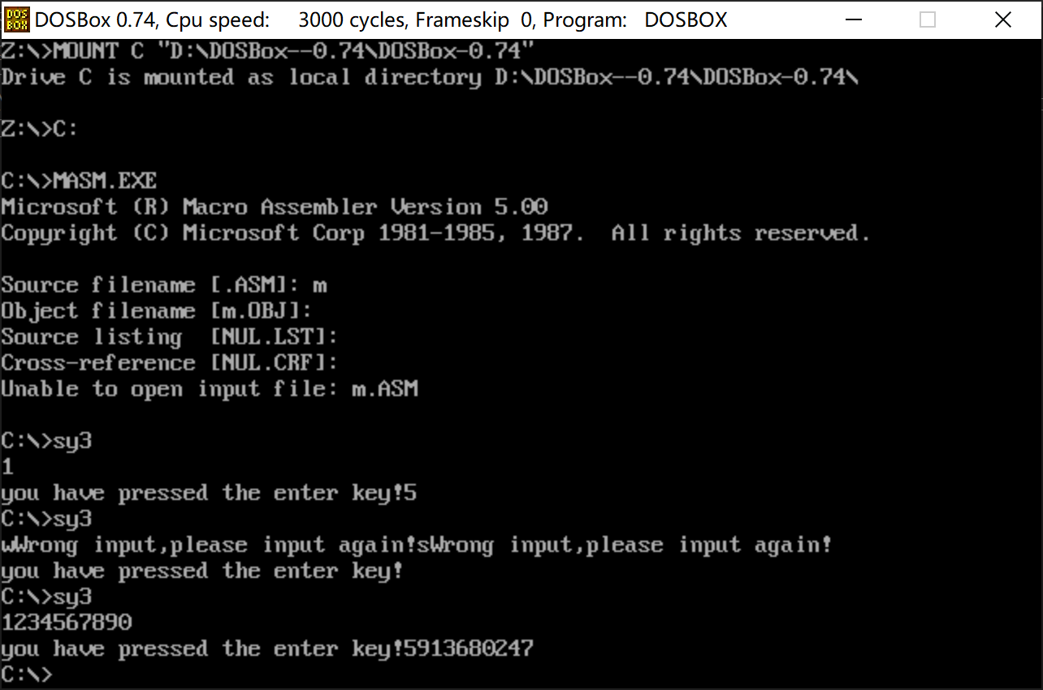

我会提示他重新输入，直到enter退出
